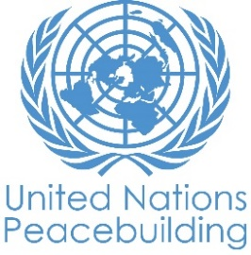
RAPPORT DE PROGRÈS DE PROJET PBF
PAYS : MAURITANIE
TYPE DE RAPPORT : SEMESTRIEL Juin 2022
ANNEE DE RAPPORT : 2022

Titre du projet : Consolidation de la « paix verte » en Mauritanie : appui à la coexistence pacifique entre les jeunes hommes et femmes réfugiés et des communautés d’accueil dans la région du Hodh Chergui, en Mauritanie
Numéro Projet / MPTF Gateway:
Si le financement passe par un Fonds Fiduciaire (“Trust fund”) :  Fonds fiduciaire pays  Fonds fiduciaire régional  Nom du fonds fiduciaire : GYPI | Type et nom d’agence récipiendaire :  Programme des Nations Unies pour le Développement PNUD (ONU) – Agence coordinatrice  Haut-Commissariat des Nations Unies pour les Réfugiés UNHCR (ONU)
Date du premier transfert de fonds : 21 décembre 2021
Date de fin de projet : 30 juin 2023
Le projet est-il dans ces six derniers mois de mise en œuvre ? Oui

Est-ce que le projet fait part d’une des fenêtres prioritaires spécifiques du PBF :
Initiative de promotion du genre

Budget PBF total approuvé (par agence récipiendaire) :
- Veuillez indiquer les montants totaux en dollars US alloués à chaque organisation récipiendaire

PNUD : $800 000
HCR : $700 000

Total PBF : $ 1 500 000
*Le budget total approuvé et le versement de la deuxième tranche, ou toute tranche supplémentaire, sont soumis à la condition d’être approuvés par PBSO, et à la disponibilité des fonds sur le compte du PBF. L’agence coordinatrice doit démontrer la dépense/engagement d’au moins de 75% de la tranche précédente et la soumission de tous les rapports PBF dus dans la période écoulée.

- Veuillez indiquer le montant du budget initial, le montant transféré à ce jour et l'estimation des dépenses par récipiendaire.

Récipiendaire | Budget Alloué ($) | Transferts à ce jour ($) | Dépenses à ce jour ($)
PNUD | 800,000.00 | 560,000.00 | 266,641
UNHCR | 700,000.00 | $490,000.00 | $ 388,181.78
TOTAL | 1,500,000.00 | 1,050,000.00 | 654,822.78

Taux de mise en œuvre approximatif comme pourcentage du budget total du projet : 62.4%

*JOINDRE LE BUDGET EXCEL DU PROJET MONTRANT LES DÉPENSES APPROXIMATIVES ACTUELLES*

Les modèles de budget sont disponibles ici

Budgétisation sensible au genre :

Indiquez quel pourcentage (%) du budget contribuant à l'égalité des sexes ou l'autonomisation des femmes (GEWE) ? 100% - 1.500.000 USD

Indiquez le montant ($) du budget dans le document de projet contribuant à l’égalité des sexes ou à l’autonomisation des femmes : 100% - 1.500.000 USD

Indiquez le montant ($) du budget dépensé jusqu’à maintenant contribuant à l’égalité des sexes ou à l’autonomisation des femmes :
Marquer de genre du projet : GM3 = 80 %-100 % des fonds alloués au GEWE
Marquer de risque du projet :
Domaine de priorité de l’intervention PBF (« PBF focus area ») : Développer et/ou renforcer les capacités nationales pour promouvoir la coexistence et la résolution pacifique des conflits
Préparation du rapport :
Rapport préparé par : PNUD, HCR
Rapport approuvé par :
Le Secrétariat PBF a-t-il revu le rapport :

NOTES POUR REMPLIR LE RAPPORT :
- Évitez les acronymes et le jargon des Nations Unies, utilisez un langage général / commun.
- Décrivez ce que le projet a fait dans la période de rapport, plutôt que les intentions du projet.
- Soyez aussi concret que possible. Évitez les discours théoriques, vagues ou conceptuels.
- Veillez à ce que l'analyse et l'évaluation des progrès du projet tiennent compte des spécificités du sexe et de l'âge.
- Veuillez inclure des considérations, ajustements et résultats liés au COVID-19 et répondez à la section IV. CETTE SECTION EST OPTIONELLE

Partie 1 : Progrès global du projet
Expliquer brièvement l'état global de mise en œuvre du projet en termes de cycle de mise en œuvre, y compris si toutes les activités préparatoires ont été achevées (par exemple, contractualisation des partenaires, recrutement du personnel etc.) (limite de 1500 caractères):

La mise en œuvre du projet suit le calendrier établi grâce à une bonne planification et coopération entre le PNUD et le HCR. La contractualisation avec les partenaires de mise en œuvre du projet (Adicor, Save The Children, SB-Gaz et SOS Desert) et le processus de recrutement du personnel sont en bonne voie.

Quatre planifications participatives conjointes (PCP) réunissant des femmes et jeunes issus des communautés hôtes et réfugiés ont permis d’identifier les besoins des populations ainsi que de les impliquer dans le projet. L’atelier de lancement du projet a dû être repoussé afin de garantir la présence des autorités pertinentes, mais le déroulé et la logistique de l’évènement ont déjà fait l’objet de plusieurs réunions. En termes de communication et de visibilité du projet, notamment en vue du lancement officiel du projet et de la réunion annuelle du comité de pilotage du PBF, différents produits sont en cours de réalisation conjointement entre les équipes de communication HCR et PNUD : une banderole pour l’activité de lancement du projet, deux roll-up kakemono en version française et arabe et des chemises en français et arabe pour l’inclusion de fiches présentant les différentes activités du projet. Des designs provisoires de ces différents produits sont disponibles en annexe de ce rapport.

Un plan de suivi consolidé et détaillé de mise en œuvre des activités et des moyens de suivi sera mis en place et sa mise en œuvre sera assurée par le/la Coordonnatrice du projet. Ce plan servira de base pour le suivi du projet à travers les outils mandataires suivants.

Pour le premier résultat, le personnel Save The Children, les cibles et les supports méthodologiques ont été identifiés afin de permettre un lancement rapide des activités de renforcement des mécanismes de dialogue locaux inclusifs, avec un accent sur la pleine participation des jeunes femmes.
Pour le second résultat, le PNUD, le HCR et les partenaires de mise en œuvre ont tenu des réunions avec les autorités pertinentes et les bénéficiaires, notamment les femmes et les jeunes, pour une planification conjointe efficace des activités de régénération du couvert végétal. La majorité des femmes et jeunes volontaires ont été identifiés et les premiers semis ont été réalisés.

Partie II : Progrès par Résultat du projet
Décrire les principaux progrès réalisés au cours de la période considérée (pour les rapports de juin: janvier-juin ; pour les rapports de novembre : janvier-novembre ; pour les rapports finaux : durée totale du projet). Prière de ne pas énumérer toutes les activités individuelles). Si le projet commence à faire / a fait une différence au niveau des résultats, fournissez des preuves spécifiques pour les progrès (quantitatifs et qualitatifs) et expliquez comment cela a un impact sur le contexte politique et de consolidation de la paix.
.
- “On track” – il s’agit de l'achèvement en temps voulu des produits du projet, comme indiqué dans le plan de travail annuel ;
- “On track with peacebuilding results” - fait référence à des changements de niveau supérieur dans les facteurs de conflit ou de paix auxquels le projet est censé contribuer. Ceci est plus probable dans les projets matures que nouveaux.

Si votre projet a plus de quatre Résultats, contactez PBSO (Bureau d’Appui à la Consolidation de la Paix) pour la modification de ce canevas.

Résultat 1 : Le rôle des femmes hôtes et refugiées de la Moughataa de Bassikounou est renforcé au sein des mécanismes locaux de prévention des conflits, de médiation et de cohésion sociale pour une meilleure gestion des ressources naturelles et de préservation de l’environnement.

Veuillez évaluer l'état actuel des progrès du résultat :

Résumé de progrès : (Limite de 3000 caractères)

Les TdR du sondage relatif à la prise de conscience des groupes de femmes hôtes et réfugiées sur leur rôle et potentialités en matière de consolidation de la paix ainsi que ceux de l’étude sur les obstacles à une meilleure expression du leadership féminin ont été finalisés. Les formateurs sont en cours de recrutement pour un renforcement du rôle des femmes au sein des mécanismes locaux de prévention des conflits. Afin de promouvoir l’éducation environnementale, un curriculum a été défini en collaboration avec l’Unicef et le ministère de l’Education en se basant sur les manuels des deux premières années du cycle primaire. Ce curriculum est conçu pour donner aux jeunes les bases théoriques qui leur permettront de développer des projets innovants visant à la préservation des ressources et à la cohésion sociale dans le cadre de la compétition “champion/nes de la paix vertes”.

Un état des lieux sera effectué sur la base de la liste des villages bénéficiaires afin d’évaluer les potentiels besoins. Les 12 villages sont Lehsey, Labiad, Baghdâd, M’bera 1 et 2, Aghour, Limgeasse, Libreini, Guismara, Saramassa, Mitrewaghe, et Hassy/Baty).
, un questionnaire par village sera établi et partagé dans le but d’avoir le maximum d’information, ce qui va permettre de retenir le nombre de bénéficiaires à former.

Indiquez toute analyse supplémentaire sur la manière dont l'égalité entre les sexes et l'autonomisation des femmes et / ou l'inclusion et la réactivité aux besoins des jeunes ont été assurées dans le cadre de ce résultat : (Limite de 1000 caractères)
Le curriculum sur l’éducation evironnementale, qui se base sur les manuels des deux premières anées du cycle primaire, offre aux jeunes une sensibilisation adaptée à leurs niveaux de connaissance et besoins. Le curriculum fournira ainsi aux jeunes des leviers pertinents afin d’être pleinement inclus dans des projets de gestion durable des ressources naturelles.

Résultat 2 : Les conflits inter communautaires sont mitigés par des initiatives conjointes innovantes de gestion durable de l’environnement menées par les femmes et les jeunes (régénération du couvert végétal, promotion de l’utilisation des sources alternatives d’énergies).

Veuillez évaluer l'état actuel des progrès du résultat :

Résumé de progrès : (Limite de 3000 caractères)

Plusieurs réunions avec le ministère de l’Environnement et l’Agence Nationale de la Grande Muraille Verte (ANGMV) ont permis de définir une méthodologie et un cadre d’action commun. L’OSC partenaire SOS Désert a par la suite procédé au recrutement de la quasi-totalité du personnel mobilisé dans le cadre du projet : un chef de projet, 5 responsables de sites, 5 techniciens forestiers et 6 responsables de brigades volontaires. Les 5 gardiens seront recrutés après la mise en défens des sites de repiquage. Les équipes de SOS Désert ont été formées à l'organisation et à la tenue de planifications participatives conjointes (PCP). 4 PCP organisées ont ainsi eu lieu du 23 mai au 7 juin au camp de Mbera, à Mbera 1 et 2, à Saramassa et à Libreini pour une priorisation des interventions. Les PCP ont tout particulièrement permis l’identification des sites de mise en défens en fonction des parcours de transhumance et de l’accès à l’eau. Elles ont également favorisé l’identification de femmes et jeunes volontaires qui seront sensibilisés aux problématiques de la Grande muraille verte et participeront activement à la mise en œuvre des activités de reboisement. Une réunion technique réunissant les partenaires de mise en œuvre et des consultants a également été organisée le 2 juin 2022 dans les bureaux du HCR à Bassikounou. Elle a permis des échanges fructueux au sujet de la méthodologie et des bonnes pratiques pour la conduite des projets de biogaz et de reboisement, notamment sur la manière d’inclure les femmes et les jeunes au cœur des initiatives. SOS Désert a par ailleurs procédé aux semis dans 2 pépinières situées sur le camp afin d’obtenir les plants qui seront repiqués dans les sites de mise en défens selon le calendrier cultural. Un consultant a par ailleurs été recruté afin d’assurer le suivi et la capitalisation des initiatives de reboisement, tout en s’assurant de l’inclusion des femmes et des jeunes dans le processus.

Un diagnostic est en cours sur tous les sites dans l’objectif de ressortir les besoins en aménagement et en équipement. Pour ce faire, une équipe de deux experts est déployée afin de garantir un résultat satisfaisant. Un dossier d’exécution sera mis en place avec des prévisions des travaux à réaliser sur les sites retenus parmi les 12 villages à visités.

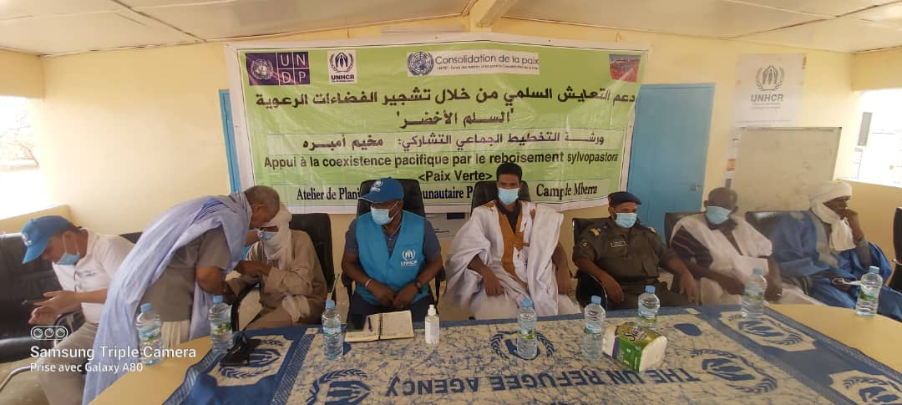
Figure 1. Atelier de formation aux PCP réalisé par les équipes du HCR à Bassikounou le 10 mai 2022.

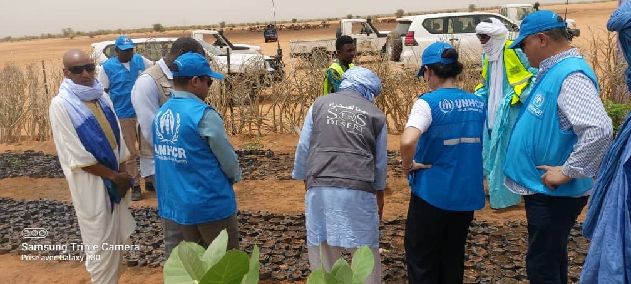
Figure 2. Visite des pépinières de SOS Désert sur le camp de Mbera par la Représentante du HCR en Mauritanie le 24 mai 2022.

Indiquez toute analyse supplémentaire sur la manière dont l'égalité entre les sexes et l'autonomisation des femmes et / ou l'inclusion et la réactivité aux besoins des jeunes ont été assurées dans le cadre de ce résultat : (Limite de 1000 caractères)
Les volontaires qui seront sensibilisés aux problématiques de la GMV et participeront activement à la mise en œuvre des activités de reboisement sont des femmes et jeunes. Ils ont en effet été identifiés au sein de collectifs comme les brigades vertes et les brigades anti-feux, qui sont majoritairement constituées de jeunes femmes et hommes. Le projet veille à les inclure de manière égalitaire, ainsi qu’à garantir leur autonomisation et inclusion durable dans les comités de gestion locaux.

ÉVALUATION DE LA PERFORMANCE DU PROJET SUR LA BASE DES INDICATEURS :

Utiliser le cadre de résultats du projet conformément au document de projet approuvé ou à toute modification et fournir une mise à jour sur la réalisation des indicateurs clés au niveau des résultats dans le tableau ci-dessous. Veuillez sélectionnez les indicateurs les plus pertinents avec les progrès les plus pertinents à mettre en évidence. S'il n'a pas été possible de collecter des données sur les indicateurs particuliers, indiquez-le et donnez des explications. Fournir des données désagrégées par sexe et par âge. (300 caractères maximum par entrée)

 | Indicateurs | Base de données | Cible de fin de projet | Étapes d’indicateur/ milestone | Progrès actuel de l’indicateur | Raisons pour les retards ou changements
Résultat 1  Le rôle des femmes hôtes et refugiées de la Moughataa de Bassikounou est renforcé au sein des mécanismes locaux de prévention des conflits, de médiation et de cohésion sociale pour une meilleure gestion des ressources naturelles et de préservation de l’environnement. | Indicateur 1.a  Taux de représentativité des femmes hôtes et réfugiées aux mécanismes locaux de prévention des conflits et de médiation | Liste des membres des mécanismes locaux | 35% (50% hôtes, 50% réfugiées) | 0 | 0 | Contractualisation en cours avec le partenaire d’exécution
 | Indicateur 1.b  Amélioration de la prise de conscience des groupes de femmes hôtes et réfugiées sur leur rôle et potentialités en matière de consolidation de la paix | Rapports de sondage | 70% | 0 | 0 | Contractualisation en cours avec le partenaire d’exécution
 | Indicateur 1.1.1  Nombre de mécanismes locaux inclusifs et effectifs en matière de diminution des conflits intercommuautaires identifiés et renforcés | Rapports de formation/du projet  Plan d’action des mécanismes locaux | 14 | 0 | 0 | Etat de lieux des besoins en lieu en cours dans les 12 villages cibles
 | Indicateur 1.2.1  Nombre d’éducatrices sociales formées et capables de prendre en charge la formation et l’assistance technique, et de suivre et conseiller les femmes en matière organisationnelle et 0environnementale | Rapport des formations des formateurs/trices et liste des bénéficaires | 50 | 0 | 0 | Contractualisation en cours avec le partenaire d’exécution
 | I0ndicateur 1.2.2  Nombre d’Organisations Communautaires de Base (OCB) des femmes hôtes et réfugiées capables de régler les conflits pacifiquement | Rapports de formation  Rapports d’activités des Organisations Communautaires de Base sur la médiation | 10 | 0 | 0 | Contractualisation en cours avec le partenaire d’exécution
 | Indicateur 1.3.1  Nombre d’initiatives des femmes et des jeues “champion/nes de la paix verte” accompagnées | Rapports du projet  Liste des initiatives “champion/nes de la paix” | 12 | 0 | 0 | Le coucours champion/championne de la paix verte doit être lancé fin 2022 / début 2023 sur la base des acquis des formations relatives à l’éducation environnementale.
 | Indicateur 1.3.2  Nombre de volotaires evironnementaux communautaires femmes et jeunes des communuatés hôtes et réfugiées |  | 50 (50% H, 50% F) | 0 | 0 | Les données ne sont pas encore disponibles. Le processus de recrutement des volontaires est en cours.
Résultat 2  Les conflits inter communautaires sont mitigés par des initiatives conjointes innovantes de gestion durable de l’environnement menées par les femmes et les jeunes (régénération du couvert végétal, promotion de l’utilisation des sources alternatives d’énergies). | Indicateur 2.a  Superficie couverte par les activités de régénération du couvert environnemental menées par les femmes et les jeunes | Liste et superficie des sites | 20ha | 0
 | Indicateur 2.b  % de groupes de qui estiment avoir été pleinement associés aux initiatives de restauration du couvert végétal et de développement communautaire | Rapports de sondage | 70% | 0
 | Indicateur 2.c  Nombre d’initiatives d’utilisation des énergies alternatives soutenues |  |  | 0 | 0 | Contractualisation en cours avec le partenaire d’exécution
Résultat 3 | Indicateur 2.1.1  Nombre de planification communautaire conjointe (PCP) relatives à la restauration des milieux dégradés | Rapports des PCP | 7 (60% des 12 sites villageois) |  | 4
Résultat 3 | Indicateur 2.1.2  Nombre d’iitiatives environementales prioritaires mis en oeuvre | Rapports du projet | 7 | 0 | 5
Résultat 3 | Indicateur 2.2.2  Nombre de plants repiqués et viables à la clôture du projet | Rapports du projet  Liste des sites de repiquage  Rapports d’évaluation de la survie des plants  Photos/imagerie drone | 15000 | 0 | 0 | Cet indicateur ne pourra être complété qu’à la clôture du projet.
Résultat 3 | Indicateur 2.3.1  Nombre d’infrastructures réhabilitées selon les perspectives sexospécfiques des femmes | Liste des infrastrctures | 7 | 0 | 0 | Identification en cour
Résultat 3 | Indicateur 2.3.2  Nombre de femmes formées pour participer à la réhabiitation, entretien et réparation des infrastructures | Rapports des formations et liste de présence | 100 | 0 | 0 | Contractualisation en cours avec le partenaire d’exécution
Résultat 3 | Indicateur 2.3.3  Pourcentage des femmes dans les comités de gestion des infrastrctures | Liste des membres des comités désagrégée par sexe | 50% | 0 | 0 | Contractualisation en cours avec le partenaire d’exécution
Résultat 3 | Indicateur 2.4.1  Nombre de groupes de femmes réfugiées et hôtes formées à la gestio de base et à la transformation des déchets | Rapports de formation et liste de présence désagrégée par sexe | 20 | 0 | 0 | Contractualisation en cours avec le partenaire d’exécution
Résultat 3 | Indicateur 2.4.2  Pourcentage des femmes hôteset réfugiées formées ayant opté pour des alteratives sûres | Enquête | 50% | 0 | 0 | Contractualisation en cours avec le partenaire d’exécution

Partie III : Questions transversales

Veuillez indiquer tout événement important lié au projet prévu au cours des six prochains mois, par exemple : les dialogues nationaux, les congrès des jeunes, les projections de films (limite de 1000 caractères) : Atelier de lancement du projet.

L’atelier de lancement du projet est prévu au cours des six prochains mois. Une semaine sera également dédiée au repiquage des plants ayant grandis en pépinières dans les sites de mise en défens.

En quelques phrases, expliquez comment le projet a eu un impact humain réel. Ceci peut inclure un exemple spécifique de comment il a affecté la vie des personnes dans le pays - si possible, utilisez des citations directes des bénéficiaires ou des weblinks à la communication stratégique publiée. (Limite de 2000 caractères):

Vous pouvez également joindre un maximum de 3 ﬁchiers dans diﬀérents formats (ﬁchiers image, PowerPoint, PDF, vidéo, etc.) et 3 liens à des ressources web pour illustrer l'impact humain du projet [OPTIONAL]

Suivi : Indiquez les activités de suivi conduites dans la période du rapport (Limite de 1000 caractères)  Des réunions de suivi régulières ont été organisées entre le PNUD, le HCR et les partenaires de mise en oeuvre.  Un consultant recruté par le HCR a présenté une méthodologie de suivi adaptée aux activités de reboisement conduites par SOS Desert. | Est-ce que les indicateurs des résultats ont des bases de référence ?  Le projet a-t-il lancé des enquêtes de perception ou d'autres collectes de données communautaires ?  4 PCP ont été organisées afin de prendre connaissance des perceptions et besoins des communautés.
Évaluation : Est-ce qu’un exercice évaluatif a été conduit pendant la période du rapport ?  Non. | Budget pour évaluation finale (réponse obligatoire):  Si le projet se termine dans les 6 prochains mois, décrire les préparatifs pour l’évaluation (Limite de 1500 caractères):
Effets catalytiques (financiers): Indiquez le nom de l'agent de financement et le montant du soutien financier non PBF supplémentaire qui a été obtenu par le projet. | Nom de donateur: Montant ($):
Eﬀet catalytique (non ﬁnancier) : Le projet a-t-il permis ou créé un changement plus important ou à plus long terme dans la construction de la paix ?  Aucun eﬀet catalytique  Peu d’eﬀet catalytique  Eﬀet catalytique important  Eﬀet catalytique très important  Je ne sais pas  Trop tôt pour savoir | Veuillez décrire comment le projet a eu un effet catalytique (non-financier)  Veuillez limitez vos réponses à 3000 caractères
Autre : Y a-t-il d'autres points concernant la mise en œuvre du projet que vous souhaitez partager, y compris sur les besoins en capacité des organisations bénéficiaires ? (Limite de 1500 caractères)
Partie IV: COVID-19

Veuillez répondre à ces questions si le projet a subi des ajustements financiers ou non-financiers en raison de la pandémie COVID-19. CETTE SECTION EST OPTIONELLE

- Ajustements financiers : Veuillez indiquer le montant total en USD des ajustements liés au COVID-19. $

- Ajustements non-financiers : Veuillez indiquer tout ajustement du projet qui n'a pas eu de conséquences financières.

- Veuillez sélectionner toutes les catégories qui décrivent les ajustements du projet (et inclure des détails dans les sections générales de ce rapport) :

☐ Renforcer les capacités de gestion de crise et de communication
☐ Assurer une réponse et une reprise inclusives et équitables
☐ Renforcer la cohésion sociale intercommunautaire et la gestion des frontières
☐ Lutter contre le discours de haine et la stigmatisation et répondre aux traumatismes
☐ Soutenir l'appel du SG au « cessez-le-feu mondial »
☐ Autres (veuillez préciser) :

Le cas échéant, veuillez partager une histoire de réussite COVID-19 de ce projet (i.e. comment les ajustements de ce projet ont fait une différence et ont contribué à une réponse positive à la pandémie / empêché les tensions ou la violence liées à la pandémie, etc.)

ANNEXES :

Banderole
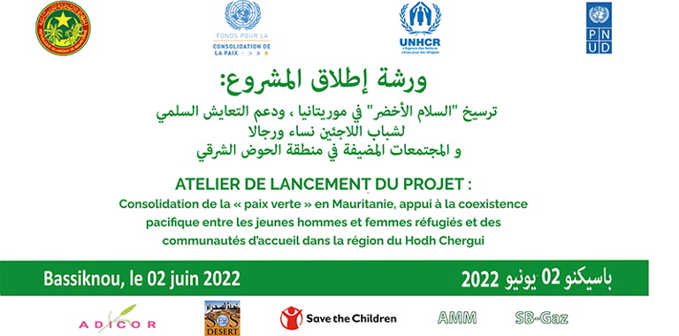
Roll Up 1 : Différents designs à l’étude - arabe et français
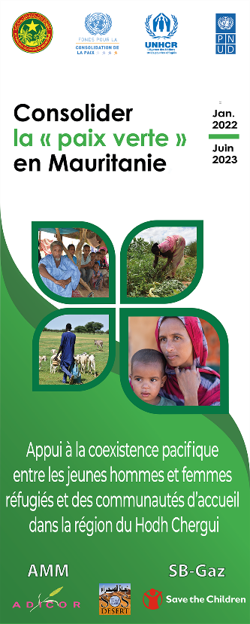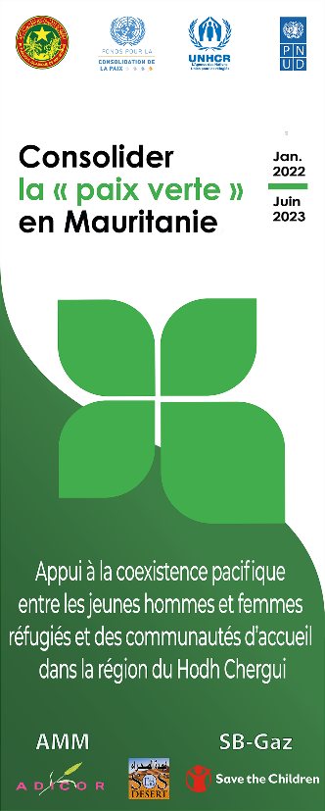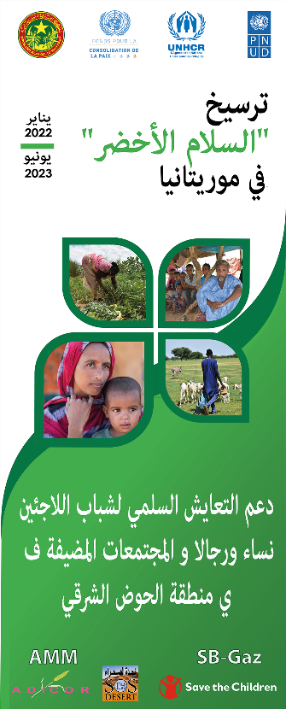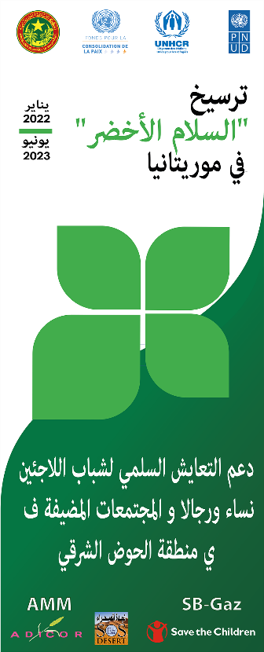

Roll Up 2 : Versions françaises
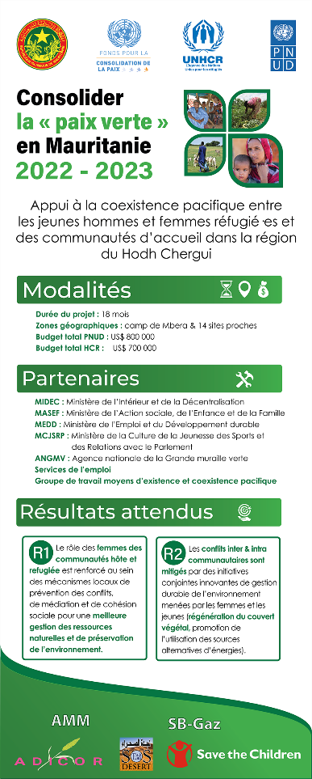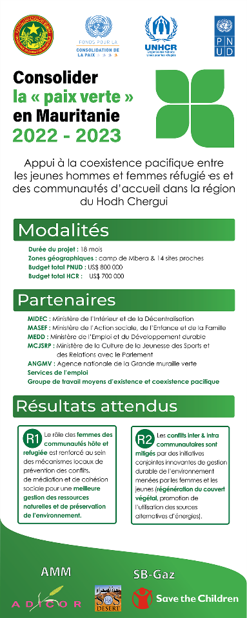

Deux projets de Chemises :
Chemise 1 versions française et arabe séparées
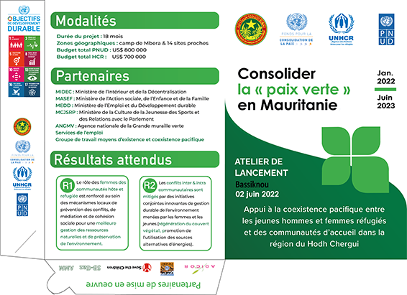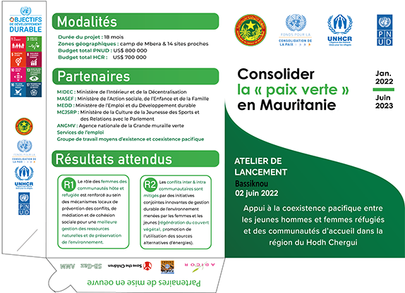

Chemise 2 version française et arabe sur une même chemise

